La géométrie du triangle III – IV - V
Cercles remarquables - Lieux géométriques - Relations métriques

III. Cercles
1. Cercle d'Euler
2. Droite d'Euler
3. Théorème de Feuerbach
4. Milieux des segments joignant les centres des cercles inscrit et exinscrits
5. Point d'Apollonius
6. Cercles de Tücker
Cercles de Lemoine

IV. Lieux géométriques

1. Points remarquables G, H ou I
2. Cercles d'Apollonius

V. Relations métriques

Faire des maths … avec GéoPlan : http://debart.pagesperso-orange.fr

Document Word : http://www.debart.fr/doc/feueurbach.doc
Document PDF : http://www.debart.fr/pdf/feueurbach.pdf
Page HTML : http://debart.pagesperso-orange.fr/geoplan/feueurbach.html

Document nº 97, créé le 17/11/2002,
extrait de l'article « géométrie du triangle » le 18/11/2006,
modifié le 3/10/2009
III. Cercles remarquables

1. Droite d’Euler

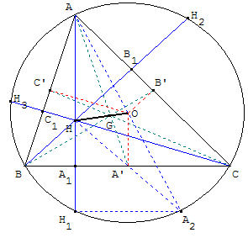
ABC est un triangle non équilatéral, O le centre du cercle circonscrit, G le centre de gravité et H l’orthocentre.

Pour démontrer l'égalité vectorielle $\overset{→}{\text{OH}}$=$\overset{→}{\text{OA}}$+$\overset{→}{\text{OB}}$+$\overset{→}{\text{OC}}$ (relation d'Euler), faire un changement de point de vue en transformant l'exercice en " caractériser le point X tel que $\overset{→}{\text{OX}}$=$\overset{→}{\text{OA}}$+$\overset{→}{\text{OB}}$+$\overset{→}{\text{OC}}$.
Caractérisation de l’orthocentre

Soit X le point tel que :
$\overset{→}{\text{OX}}$=$\overset{→}{\text{OA}}$+$\overset{→}{\text{OB}}$+$\overset{→}{\text{OC}}$.
$\overset{→}{\text{OX}}$-$\overset{→}{\text{OA}}$=$\overset{→}{\text{OB}}$+$\overset{→}{\text{OC}}$= 2$\overset{→}{\text{OA'}}$
or $\overset{→}{\text{OX}}$-$\overset{→}{\text{OA}}$=$\overset{→}{\text{AX}}$
donc $\overset{→}{\text{AX}}$= 2$\overset{→}{\text{OA'}}$ et X appartient à la hauteur (AA₁).
De même, on montre que X appartient aux deux autres hauteurs. Donc, X est l’orthocentre H et $\overset{→}{\text{OH}}$=$\overset{→}{\text{OA}}$+$\overset{→}{\text{OB}}$+$\overset{→}{\text{OC}}$
La définition vectorielle du centre de gravité permet d’écrire 3$\overset{→}{\text{OG}}$=$\overset{→}{\text{OA}}$+$\overset{→}{\text{OB}}$+$\overset{→}{\text{OC}}$,
donc$\overset{→}{\text{OH}}$= 3$\overset{→}{\text{OG}}$. Les points O, G et H sont alignés sur une droite dite droite d’Euler.

Symétriques de l'orthocentre
Nous avons démontré que $\overset{→}{\text{AH}}$= 2$\overset{→}{\text{OA'}}$. Si A₃ est le symétrique de A par rapport à O, dans le triangle AHA₃, (OA’) passant par le milieu O du diamètre [AA₃] et parallèle au côté (AH) est la droite des milieux du triangle. A’ est le milieu de [HA₃] et A₃ est le symétrique de H par rapport à A’.
Les symétriques de l'orthocentre par rapport aux milieux des côtés du triangle sont situés sur le cercle circonscrit au triangle.
[AA₃] étant un diamètre, le triangle AH₁A₃, inscrit dans un demi-cercle est rectangle. La droite (BC), perpendiculaire à (AH₁) est parallèle à (H₁A₃) et passe par le milieu A’ de [HA₃].
Dans le triangle HH₁A₃, (A₁A’) est la droite des milieux, A₁ est milieu de [HH₁].
(HH₁) étant perpendiculaire à (BC), H₁ est le symétrique de H par rapport à (BC).
Les symétriques de l'orthocentre par rapport aux côtés du triangle sont situés sur le cercle circonscrit au triangle.

Droite d’Euler et triangle médian
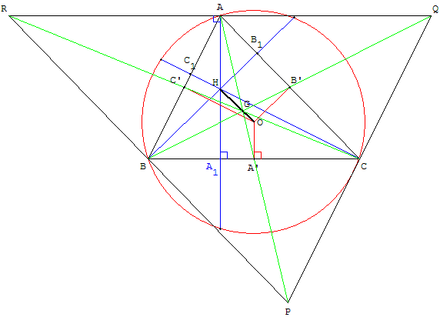
Autre démonstration en géométrie synthétique avec l'homothétie et les configurations fondamentales, sans utiliser les vecteurs.

Soit PQR le triangle ayant ABC comme triangle médian.
P, Q et R sont les points d'intersection des parallèles aux côtés du triangle ABC passant par les sommets A, B et C.
La hauteur (AA₁), perpendiculaire à (BC), est perpendiculaire à la parallèle (QR), en A milieu de [QR]. La hauteur issue de A est donc la médiatrice de [QR].
Les hauteurs de ABC sont donc les médiatrices de PQR
L'orthocentre H de ABC est le centre du cercle circonscrit à PQR.
(PA) médiane de PQR est une diagonale du parallélogramme ABPC. A’ milieu de [BC] est donc aussi le milieu de [PA] : les médianes (AA’) et (PA) sont confondues.
Les médianes de ABC et de PQR sont confondues.
G est le centre de gravité des triangle ABC et PQR.
L'homothétie H(G, -2) transforme le triangle ABC en PQR.
Dans cette homothétie les images des médiatrices de ABC sont les médiatrices de PQR, hauteurs de ABC. Le point O, centre du cercle circonscrit à ABC, a pour image le H, point d'intersection des médiatrices de PQR, orthocentre de ABC.
Les points O, G et H sont alignés, sur la droite d'Euler, et GH = 2 GO (relation d'Euler).
2. Cercle d'Euler
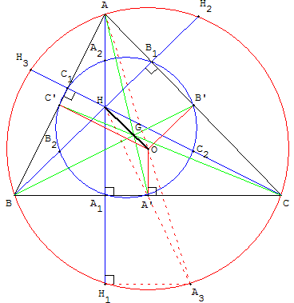
Le cercle d'Euler (1707-1783) passe par les 9 points :
- les milieux des côtés du triangle,
- les pieds des hauteurs,
- les milieux des segments [AH], [BH] et [CH].

Comme son nom ne le l'indique pas le cercle d'Euler a été découvert en 1808 par Serge Brianchon (Paris, 1783 - 1864). On dit aussi cercle de Feuerbach (voir Transmath 1S, page 383 - Nathan, 2001).
(OH) est la droite d'Euler. Le centre de gravité G est au tiers de [OH] à partir de O. Le centre J du cercle d'Euler est le milieu de [OH].
Le cercle des neuf points d'Euler est l'homothétique du cercle circonscrit au triangle dans les homothéties de centre G et de rapport - $\frac{1}{2}$et de centre H et de rapport $\frac{1}{2}$.
L'homothétie de centre G permet de mettre en place la droite et le cercle d'Euler.
L'homothétie de centre H permet de trouver les neuf points du cercle d'Euler comme points correspondants du cercle circonscrit.
Indications
Nous avons vu au paragraphe précédent que l'homothétie de centre G et de rapport - $\frac{1}{2}$ transforme A en A’, B en B’ et C en C’.
Appelons cercle d'Euler le cercle circonscrit au triangle A’B’C’, homothétique du cercle circonscrit au triangle dans cette homothétie.
Reprenons les démonstrations sur les symétriques de l'orthocentre étudiées ci-dessus :
A’ est l'image A dans l'homothétie de centre G et de rapport - $\frac{1}{2}$, nous avons donc = - $\frac{1}{2}$.
Si A₃ est le symétrique de A par rapport à O, dans le triangle AHA₃, (OA’) passant par le milieu O du diamètre [AA₃] et parallèle au côté (AH) est une droite des milieux du triangle. A’ est le milieu de [HA₃] : A₃ est le symétrique de H par rapport à A’.
Les symétriques de l'orthocentre par rapport aux milieux des côtés du triangle sont situés sur le cercle circonscrit au triangle.
L'homothétie de centre H et de rapport $\frac{1}{2}$, transforme A₃ en A’, de même B’ et C’ sont les images des symétriques de l'orthocentre par rapport à ces milieux. Le cercle d'Euler circonscrit au triangle A’B’C’ est l'image du cercle circonscrit à ABC, dans l'homothétie de centre H et de rapport $\frac{1}{2}$.
On note H₁, le deuxième point d'intersection de la hauteur (AA₁) avec le cercle circonscrit. [AA₃] étant un diamètre, le triangle AH₁A₃, inscrit dans un demi-cercle est rectangle. Les droites (BC) et (H₁A₃), perpendiculaires à la hauteur (AH₁) sont parallèles. Comme (A₁A’) passe par le milieu A’ de [HA₃], c'est la droite des milieux dans le triangle HH₁A₃, donc, A₁ est milieu de [HH₁].
(HH₁) étant perpendiculaire à (BC), H₁ est le symétrique de H par rapport à (BC).
Les symétriques de l'orthocentre par rapport aux côtés du triangle sont situés sur le cercle circonscrit au triangle.
A₁ est le milieu de [HH₁], c'est donc l'image de H₁ par l'homothétie de centre H. Comme H₁ est situé sur le cercle circonscrit, A₁ est sur le cercle d'Euler. Les pieds des hauteurs sont situés sur le cercle d'Euler.
L'homothétie de centre H transforme les sommets du triangle en les milieux des segments [AH], [BH] et [CH] qui sont trois derniers points situés sur le cercle d'Euler.
3. Théorème de Feuerbach

Théorème : dans un triangle, le cercle d'Euler est tangent au cercle inscrit et aux trois cercles exinscrits.
Comme son nom l'indique, ce théorème a été découvert en 1822 par Feuerbach (1800-1834), puis démontré par M'Clelland en 1891 et Lachlan en 1893.
Les quatre points de contact entre le cercle d'Euler et le cercle inscrit et les trois cercles exinscrits s'appellent les points de Feuerbach.
Les trois points de tangence des cercles exinscrits forment le triangle de Feuerbach du triangle donné.
F₀ est situé sur la droite des centres (IJ) ; I et J centres des cercles inscit et d'Euler.
F₁F₂F₃ est le triangle de Feuerbach du triangle ABC.
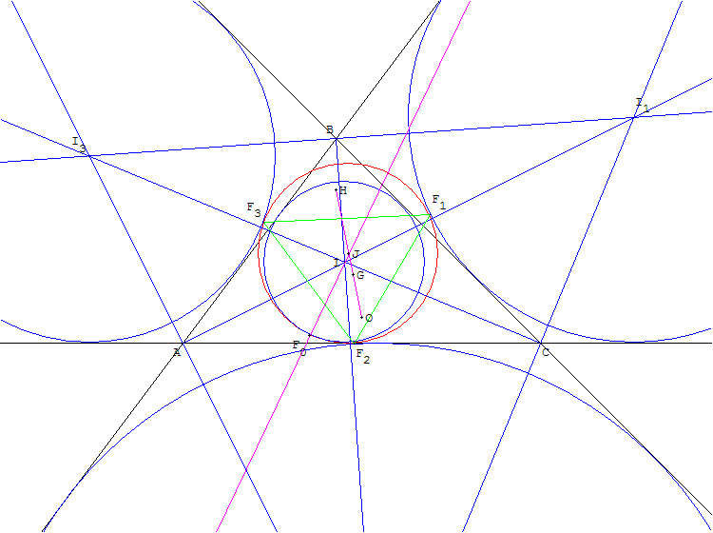
Le centre I du cercle inscrit dans le triangle ABC est l'orthocentre du triangle I₁I₂I₃ (acutangle : dont les trois angles sont aigus) formé par les trois bissectrices extérieures.

4. Milieux des segments joignant les centres des cercles inscrit et exinscrits
Les milieux des segments joignant les centres des cercles inscrit et exinscrits sont situés sur le cercle circonscrit.
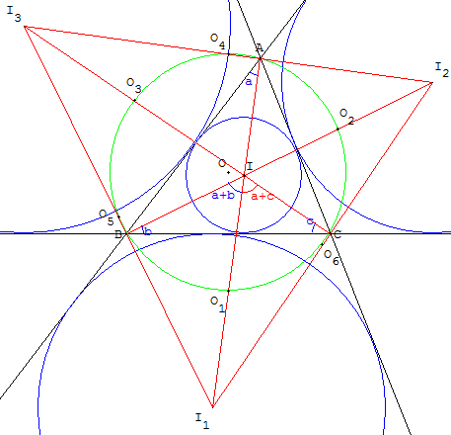
Le milieu d'un segment joignant le centre du cercle inscrit et le centre d'un cercle exinscrit est situé sur le cercle circonscrit.
Dans un triangle ABC, tracer les bissectrices intérieures et extérieures. Leurs points d'intersection sont les centres I, I₁, I₂, I₃ des cercles inscrit et exinscrits, tangents aux trois côtés du triangle.
On note O₁ le milieu de [II₁], situé sur la bissectrice intérieure (AI), et les angles BAC = 2a, ABC = 2b et BCA = 2c.
I, centre du cercle inscrit, est à l'intersection des bissectrices intérieures (BI) et (CI).
I₁, centre d'un cercle exinscrit, est à l'intersection des bissectrices extérieures (BI₁) et (CI₁).
Les bissectrices intérieures et extérieures sont perpendiculaires, d'où les angles IBI₁ et ICI₁ sont droits. Le quadrilatère BICI₁ est inscriptible dans le cercle de diamètre [II₁] de centre O₁ passant par B et C.
Dans ce cercle, le double de l'angle inscrit II₁C est égal à l'angle au centre IO₁C, angle égal à AO₁C.
Le supplémentaire de la somme des angles aigus de IAC est l'angle I₁IC = a + c.
Dans le triangle rectangle I₁IC, l'angle II₁C est le complémentaire de I₁IC, d'où II₁C = - (a + c).
AO₁C = IO₁C = 2 II₁C = 2 { - (a + c)} = 2b car la somme 2(a + b + c) des angles de ABC est égal à π. On a donc AO₁C = ABC, le point O₁ est situé sur le cercle circonscrit.
Le milieu d'un segment joignant les centres de deux cercles exinscrits est situé sur le cercle circonscrit.
On note O₆ le milieu de [I₁I₂], situé sur la bissectrice extérieure passant par C. Les points C, I₁, I₂ et O₂ sont alignés sur cette bissectrice.
Comme précédemment, les angles I₁AI₂ et I₁BI₂ des bissectrices sont droits. Le quadrilatère I₁BAI₂ est inscriptible dans le cercle de diamètre [I₁I₂] de centre O₆ passant par A et B.
Dans ce cercle, en considérant l'angle inscrit AI₁I₂ et son angle au centre AO₆I₂, on a AO₆C = 2 AI₁I₂ = 2 { - (a + c)} = 2b. On a donc AO₆C = ABC, le point O₆ est situé sur le cercle circonscrit.

5. Point d'Apollonius
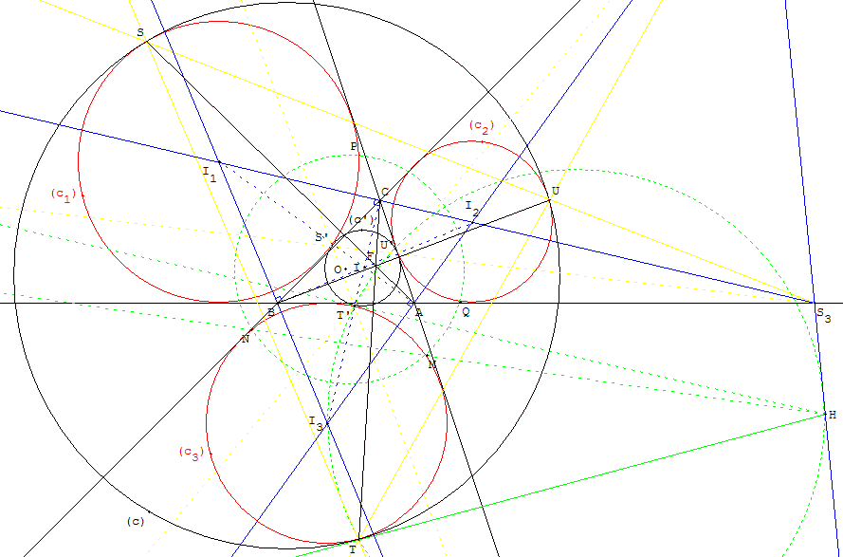
Dans un triangle les droites joignant respectivement les sommets aux trois points de contact d'un cercle tangent intérieurement aux cercles exinscrits sont concourantes.
Le point de concours est le point d'Apollonius.
Construction
Dans un triangle ABC, tracer les bissectrices intérieures et extérieures. Leurs points d'intersection extérieurs au triangle, situés à égale distance des trois côtés du triangle sont les centres I₁, I₂, I₃ des cercles exinscrits (c₁), (c₂), (c₃), tangents aux trois côtés du triangle.
La construction des cercles tangents à trois cercles vue dans construction de cercle permet de construire le cercle (c) :
Soit S₁, S₂ et S₃, les centres d'homothétie positive des trois cercles : S₁ est l'intersection de (BC) et (I₂I₃), S₂ intersection de (AC) et (I₁I₃) et S₃ intersection de (AB) et (I₁I₂).
Étant donné un point M variable sur le cercle (c₃), construisons les points P intersection bien choisie de (c₁) avec (S₂M), et Q intersection de (c₂) avec (S₁M).
Le cercle circonscrit au triangle MPQ recoupe (c₃) en N. La droite (MN) est l'axe radical de MPQ et de (c₃). Elle coupe la ligne (S₁S₂) des centres d'homothétie en H
Le point H est indépendant du point M ; la puissance du point H par rapport à (c₃) est aussi celle par rapport au cercle cherché (c).
La tangente commune à (c) et (c₃) passe par H.
Il suffit de trouver les points de tangence T et T’, intersection de (c₃) avec le cercle de diamètre [I₃H].
En traçant le point U intersection de (c₁) avec (S₂T) et le point S de (c₂) avec (S₁T), on trouve le cercle (c) circonscrit à TUS.
De même, on trace U’ intersection de (c₁) avec (S₂T’), et S’ intersection de (c₂) avec (S₁T’).
T’, U’ et S’ sont les points de Feuerbach du triangle. T’U’S’ est le triangle de Feuerbach du triangle ABC.
Le cercle (c’) circonscrit à T’U’S’ n'est autre que le cercle d'Euler tangent aux trois cercles exinscrits. Ce résultat constitue le Théorème de Feuerbach.
Les droites (AS), (BU) et (CT) sont concourantes au point d'Apollonius F.
Soit O le centre du cercle circonscrit au triangle ABC, I le centre du cercle inscrit dans ABC, Ω’ le centre du cercle (c’) d'Euler et Ω le centre du cercle (c).
Les droites (OI) et (ΩΩ’) sont parallèles et perpendiculaires à la ligne des centres d'homothétie (S₁S₂). Les points O, I et F sont alignés.

6. Cercles de Tücker

Définition 1 : homothétie
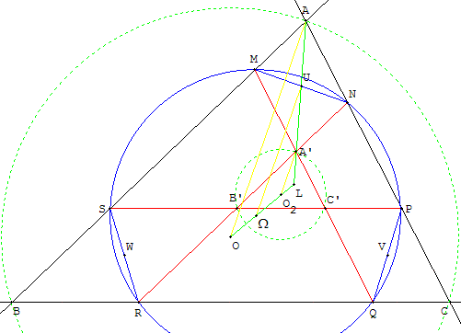
Dans une homothétie de centre L, le point de Lemoine, de rapport k (k ≠ 1 et k ≠ 0), le triangle ABC a pour image A’B’C’. Les côtés du triangle A’B’C’ rencontrent ceux de ABC en six points.
Ces points sont cocycliques et sont situés sur un cercle (T) dit de Tücker du triangle ABC.
Propriétés
Les milieux U, V, W des segments [MN], [PQ], [RS] sont situés sur les symédianes et forment un triangle UVW homothétique de ABC dans une homothétie de centre L.
Les droites (MN), (PQ) et (RS) sont antiparallèles aux côtés du triangle et les segments qu'elles déterminent sont de même longueur.
Le centre Ω du cercle (T) est le milieu du segment [OO₂] formé par les centres des cercles circonscrits aux triangles ABC et A’B’C’.
Indications
Les milieux U, V, W des segments [MN], [PQ], [RS] sont situés sur les symédianes, les segments sont antiparallèles aux cotés opposés.
Voir : milieu d'une antiparallèle
Les droites (MN, CB) sont antiparallèles aux droites (AB, CA) :
(AB, MN) = (CB, CA).
Les droites (SR, (CA) sont aussi antiparallèles aux droites (BC, BA) :
(BA, SR) = (CA, CB).
On en déduit que (BA, SR) = - (AB, MN).
Comme (AB) //(NR) on a : (BA, SR) = - (NR, MN).
Avec les points de l'hexagone (SM, SR) = (NM, NR).
Les points S, M, N, R n'étant pas alignés, cette égalité d'angles montre qu'ils sont cocycliques, situés sur un cercle (T).
De (BC)//(PS) et (MN) antiparallèle à (BC) on en déduit que (PS) est antiparallèle à (MN) par rapport à (MS) et (PN). (PS, PN) = (MS, MN).
P, S, M, N sont cocycliques, P appartient au cercle contenant S, M, N : le cercle (T). On montre de même que (T) contient (Q).
Démonstrations : Sortais Yvonne et René
La géométrie du triangle - Hermann 1997

Triangle tangentiel à UVW
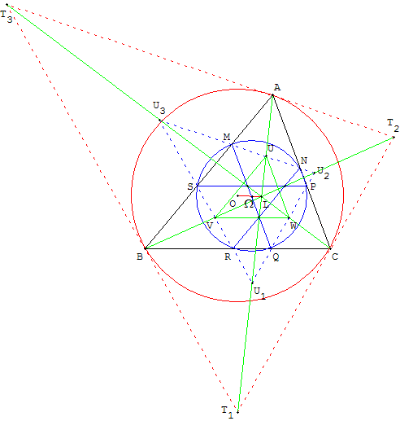
Les points U₁, U₂ et U₃, intersections des droites (PQ), (RS) et (MN), sont situés sur les symédianes. Le triangle U₁U₂U₃ est homothétique du triangle tangentiel T₁T₂T₃, dans l'homothétie de centre L.
Autre construction du cercle à partir de M et N
À partir d'un point M de (AB), distinct de A, mener la parallèle à la tangente en A à (Γ).
Elle coupe (AC) en N.
Construire les points U₂ et U₃, intersection de (MN) avec les symédianes (CL) et (BL). Tracer les droites (RS) et (PQ) parallèles aux tangentes à (Γ) en B et C et trouver les quatre autres points du cercle.

Milieu des cordes, construction à partir d'un centre donné
Les milieux forment un triangle UVW se déduisant de ABC dans une homothétie de centre L de rapport t avec |t| =$\frac{\text{LU}}{\text{LA}}$. Dans cette homothétie, le point O a pour image Ω avec $\frac{LΩ}{\text{LO}}$= |t|. Ce point Ω est le centre du cercle circonscrit à UVW. La droite (UΩ) parallèle à (OA) est perpendiculaire à (MN), c'est la médiatrice de [MN]. De même (VΩ) est la médiatrice de [PQ]. Ω est bien le centre du cercle (T).
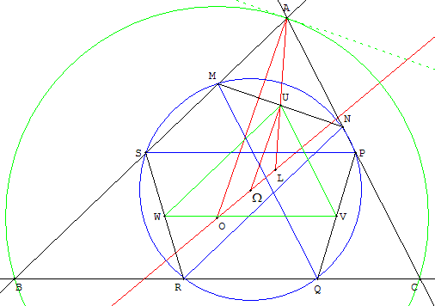
Un cercle de Tücker est caractérisé par son centre Ω situé sur (OL), distinct de O et de L.
Tücker Robert 1832-1905
Construction
La parallèle à (OA) passant par Ω coupe (LA) en U.
M et N sont situés sur la perpendiculaire en U à (OA) et on complète R par parallélisme pour construire le cercle circonscrit à MNR.

Définition 2 : Construction d'une antiparallèle
ABC est un triangle de cercle circonscrit (Γ) de centre O.
A partir d'un point M de (AB) distinct de A mener la droite antiparallèle de (BC) par rapport à (AB, AC). C'est la parallèle à la tangente en A à (Γ), donc perpendiculaire à (AO). Elle coupe (AC) en N. La parallèle à (AB) passant par N coupe (BC) en R. Le cercle circonscrit au triangle MNR recoupe les côtés du triangle ABC en P, Q et S.
Nous obtenons une configuration de six points situés sur un cercle de Tücker.
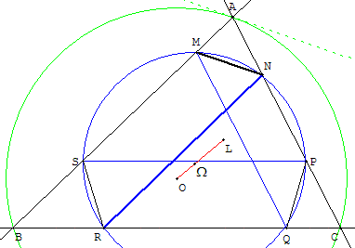
Propriétés
Les droites parallèles (AB) et (NR) coupent le cercle suivant deux cordes égales, d'où MN = SR.
(RS) antiparallèle à (AC) par rapport à (BA, BC) :
(RS, BA) = (RS, RN) car (BA)//(RN)
(RS, RN) = (MS, MN) = (AB, MN), angles inscrits de droites
(AB, MN) = (BC, AC) car les droites (MN), (BC) sont antiparallèles aux droites (AB), (AC).
On a donc (RS, BA) = (BC, AC) : les droites (RS), (AC) sont antiparallèles aux droites (BA), (BC).
(MQ) parallèle à (AC) :
(MQ, AC) = (MQ, MN) + (MN, AC)
(MQ, MN) = (RQ, RN) = (RQ, AB), angles inscrits de droites
(MN, AC) = (AB, BC) car les droites (MN), (BC) sont antiparallèles aux droites (AB), (AC)
(MQ, AC) = (RQ, AB) + (AB, BC) = (RQ, BC) = 0.
(MQ) // (AC). Ces parallèles coupent le cercle suivant deux cordes égales, d'où MN = PQ et
MN = PQ = SR.
De l'égalité PQ = SR il résulte le parallélisme de (BC) et (SP).
Un calcul d'angles analogue au premier calcul permet de déduire de façon analogue que (PQ) est antiparallèle à (AC) par rapport à (BA, BC).
Conclusions
Les six points jouent des rôles analogues. Par chaque point on mène deux droites : l'une parallèle à la tangente à (Γ) en l'un des sommets du côté qui le porte, et l'autre parallèle à l'autre côté issu de ce sommet.
Par tout point d'un côté distinct des sommets passe deux cercles de Tücker obtenus en considérant les deux tangentes à (Γ) aux deux sommets des côtés qui le porte.
Quadrature n°63 Janvier-Mars 2007

Définition 3 : Construction de trois antiparallèles de longueur égale
Les droites (MN), (PQ) et (RS) sont antiparallèles aux côtés du triangle et les segments qu'elles déterminent sont de même longueur.
Cette propriété peut être prise comme définition en déterminant trois segments [MN], [PQ], [RS] de longueur égale et parallèles aux tangentes en A, B, C au cercle circonscrit.
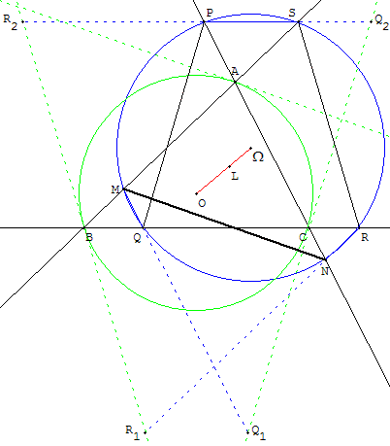
Construction
À partir d'un point M de (AB) distinct de A mener la parallèle à la tangente en A à (Γ), donc perpendiculaire à (AO). Elle coupe (AC) en N. Reporter la longueur MN sur la tangente en B à (Γ) en R₁ et R₂, sur la tangente en C en Q₁ et Q₂. La parallèle à (AB) passant par R₁ coupe (BC) en R, la parallèle à (BC) passant par R₂ coupe (AB) en S. La parallèle à (AC) passant par Q₁ coupe (BC) en Q et la parallèle à (BC) passant par Q ₂ coupe (AC) en P.
Nous obtenons une configuration de six points, ces points sont cocycliques et situés sur un cercle de Tücker.
Justification
La parallèle à (AB) passant par N coupe la tangente en B à (Γ) en R₁ et (BC) en R. Par parallélisme, le cercle circonscrit au triangle MNR recoupe les côtés du triangle ABC en P, Q et S. Comme on l'a vu dans la définition 2, c'est un cercle de Tücker.
[MN] étant construit, il peut être délicat de choisir, à partir de B, la direction vers R₁ ou R₂ pour placer R.
Ce n'est pas un problème pour GéoPlan.

Deux cercles de Tücker
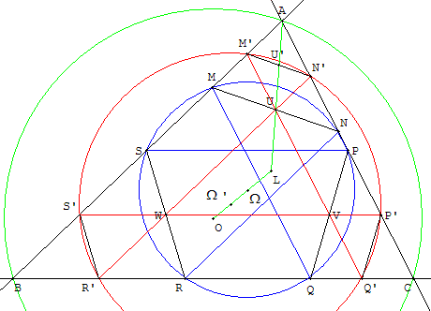
|t| =$\frac{\text{LU}}{\text{LA}}$.
En prolongeant les côtés du triangle U’V’W’ jusqu'à ceux du triangle ABC, nous obtenons un deuxième cercle de Tücker passant par M’N’P’Q’R’S’.
En prenant les milieux des cordes [M’N’], [P’Q’], [R’S’] , le triangle U’V’W’ est homothétique de ABC dans une homothétie de centre L de rapport t’ :
|t’| = LU’/LA = |(t+1)/2| (en effet U’ est le milieu de [UA]).

Autres propriétés de la figure
PR = QS, MP = NQ, NS = MR.
Les triangles NQS et MPR sont directement semblables à ABC.

Autre cercle de Tücker : cercle de Taylor.

Cercles de Lemoine
Lemoine Émile, mathématicien français spécialiste de la géométrie du triangle, 1840-1912

Deux cas particuliers de cercles de Tücker :

Premier cercle de Lemoine
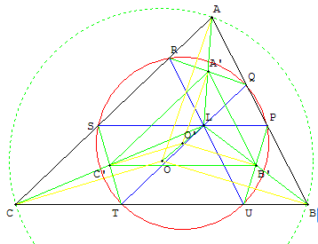
Les parallèles aux côtés d'un triangle menées par le point de Lemoine coupent les côtés en six points cocycliques.
Le centre O’ est le milieu de [OL] où O est le centre du cercle circonscrit.
Les droites (RQ), (ST) et (PU) sont antiparallèles aux côtés d'un triangle. Les segments sont de même longueur et leurs milieux A’, B’ et C’ situés sur les symédianes forment un triangle A’B’C’ homothétique de ABC dans une homothétie de centre L.
L'hexagone PQRSTU est dit hexagone de Lemoine.

Deuxième cercle de Lemoine
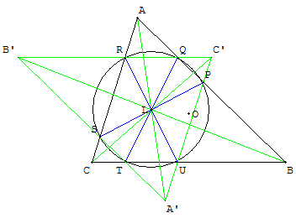
Les antiparallèles aux côtés d'un triangle ABC, menées par le point de Lemoine L, coupent les côtés du triangle en six points cocycliques.
Ces points sont situés sur le deuxième cercle de Lemoine centré en L.
Les points d'intersection A’, B’, C’ des droites (RQ), (ST) et (PU) sont situés sur les symédianes.
Ils forment un triangle A’B’C’ symétrique de ABC dans une symétrie de centre L.
IV Lieux géométriques

1. Lieux des centres : gravité, orthocentre, centre du cercle inscrit

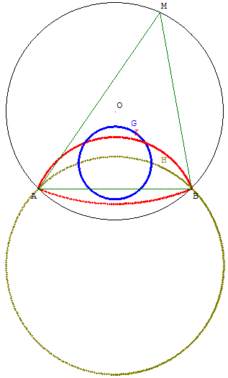
Étude lorsqu'un des sommets M du triangle ABM parcourt le cercle circonscrit, les deux autres A et B étant fixes.

Le logiciel fait apparaître le lieu de l'orthocentre comme un cercle. Est-ce une simple apparence ?
Tous les points du cercle sont-ils des points du lieu ?
Comment déterminer le centre et le rayon ?

Sur un cercle c ; A et B sont deux points fixes et M un point variable de c -{A, B}.

Quels sont les lieux géométriques des points remarquables du triangle ABM ?

- En bleu : L₁, lieu géométrique de G centre de gravité,
- En sépia : L₂, lieu géométrique de H orthocentre,
- En rouge :L₃, lieu géométrique centre I du cercle inscrit.

L₂ est le symétrique de c -{A, B} par rapport à (AB).

L₃ se déduit de L₂ par une homothétie de centre O et de rapport $\frac{1}{3}$.

2. Cercle d'Apollonuis
(Apollonuis de Perge III° et II° siècles avant J.-C.)
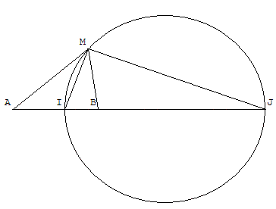
Les bissectrices intérieure et extérieure de l'angle M coupent (AB) en I et J.

Dans le triangle ABM on a alors
$\frac{\text{IA}}{\text{IB}}$ = $\frac{\text{JA}}{\text{JB}}$ = $\frac{\text{MA}}{\text{MB}}$.

Application : lieu des points M tels que
$\frac{\text{MA}}{\text{MB}}$ = k (k > 0).

Trouver les points I et J de (AB) partageant le segment [AB] dans le rapport k.

Le lieu cherché est le cercle d'Apollonuis de diamètre [IJ].

Démonstration en 1S avec les notions de barycentre et de produit scalaire

Élever l'égalité au «carré» MA² = k² MB², transformer les carrés de longueur en produit scalaire $\overset{→}{\text{MA}}$²- k² $\overset{→}{\text{MB}}$² = 0,
factoriser : ($\overset{→}{\text{MA}}$ + k $\overset{→}{\text{MB}}$).($\overset{→}{\text{MA}}$ - k $\overset{→}{\text{MB}}$) = 0.

Si k est différent de 1, soient I le barycentre de (A, 1) ; (B, k) et J le barycentre de (A, 1) ; (B, -k) . La formule α$\overset{→}{\text{MA}}$+β$\overset{→}{\text{MB}}$ = (α+β)$\overset{→}{\text{MG}}$permet d'écrire :
($\overset{→}{\text{MA}}$ + k $\overset{→}{\text{MB}}$) = (1 + k) $\overset{→}{\text{MI}}$ et ($\overset{→}{\text{MA}}$ - k$\overset{→}{\text{MB}}$) = (1 - k) $\overset{→}{\text{MJ}}$.

Le produit scalaire nul est donc (1 – k²) $\overset{→}{\text{MI}}$.$\overset{→}{\text{MJ}}$. Les deux vecteurs sont orthogonaux, le point M est sur le cercle de diamètre [IJ].

En posant MA = b et MB = a, alors k = $\frac{b}{a}$, les droites (MI) et (MJ) sont les bissectrices de l'angle en M du triangle MAB. Le lieu est le cercle d'Apollonuis du triangle MAB.

Réciproquement si M est un point du cercle, le produit scalaire
($\overset{→}{\text{MA}}$ + k $\overset{→}{\text{MB}}$).($\overset{→}{\text{MA}}$ - k $\overset{→}{\text{MB}}$) est nul, d'où MA² = k² MB² et $\frac{\text{MA}}{\text{MB}}$ = k.
Faisceau des cercles d'Apollonius

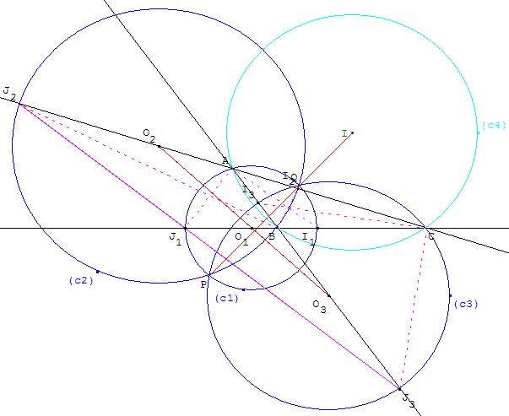

Soit ABC un triangle. Le cercle (c₄) de centre I est circonscrit au triangle ABC.

Les bissectrices en A coupent [BC] en I₁ et J₁, le cercle (c₁) de centre O₁ a pour diamètre [I₁J₁].
Les bissectrices en B coupent [AC] en I₂ et J₂, le cercle (c₂) de centre O₂ a pour diamètre [I₂J₂].
Les bissectrices en C coupent [AB] en I₃ et J₃, le cercle (c₃) de centre O₃ a pour diamètre [I₃J₃].

Les trois cercles c₁, c₂ et c₃ d'Apollonius ont deux points communs P et Q, centres isodynamiques du triangle ABC.
Leurs centres O₁, O₂ et O₃ sont alignés sur la médiatrice de [PQ], axe de Lemoine du triangle.
L'axe de Lemoine est la polaire du point de Lemoine par rapport au cercle circonscrit.
La droite (PQ), axe de Brocard du triangle, est l'axe radical du faisceau de cercles d'Apollonius. Les centres P et Q sont les points de base du faisceau.
Le centre I du cercle circonscrit (c₄) est situé sur l'axe (PQ).

Le point de Lemoine est sur l'axe radical

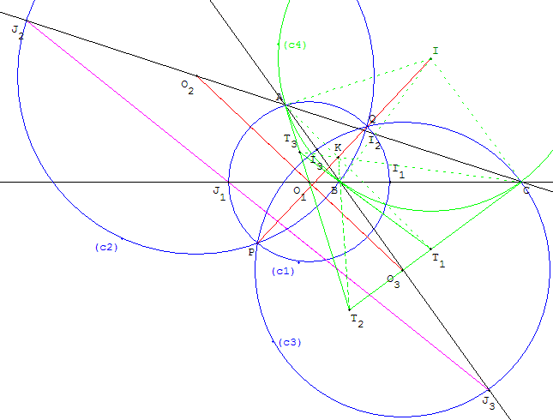
Le rayon (AI) de c₄ est perpendiculaire au rayon (AO₁) de c₁. Les cercles c₁ et c₄ sont orthogonaux.
De même (BO₂) et (CO₃) sont tangentes au cercle circonscrit.
Le cercle circonscrit est orthogonal aux cercles d'Apollonius c₁, c₂ et c₃. Il appartient au faisceau à points limites P et Q.
T₁T₂T₃ est le triangle tangentiel formé par les tangentes au cercle circonscrit. Les droites (AT₁), (BT₂) et (CT₃) sont les symédianes du triangle ABC. Leur point de concours K est le point de Lemoine. Il a même puissance par rapport aux cercles c₁ et c₂. Il est situé sur l'axe radical (PQ).
Les centres isodynamiques, le centre du cercle circonscrit et le point de Lemoine sont alignés : P, Q, I et K sont alignés sur l'axe de Brocard du triangle.

V. Relations métriques dans le triangle
Soit ABC un triangle tel que BC = a, AC = b et AB = c, on note Â, B et C les angles du triangle.
Inégalités triangulaires :
|b - c| < a < |b + c|
(les inégalités sont strictes pour un triangle non aplati. Réciproquement lorsque l'on a une égalité, les points A, B et C sont alignés).
Somme des angles d'un triangle
La somme des angles géométriques d'un triangle est un angle plat.
Â + B + C = 180°.
L'angle extérieur d'un triangle est égal à la somme des deux angles intérieurs non adjacents.
Al-Kashi
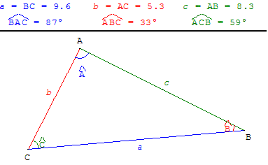 | 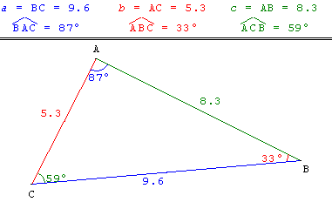
Formules de Pythagore généralisées dans le triangle quelconque :
a² = b² + c² - 2 b c cos(Â),
b² = a² + c² - 2 a c cos(B),
c² = a² + b² - 2 a b cos(C).
Avec ces formules on peut calculer les cosinus des angles du triangle à partir des longueurs des côtés a, b, c.
Par exemple cos C = $\frac{a^{2}+b^{2}−c^{2}}{2\text{ab}}$.
Loi des sinus
S est l'aire du triangle ABC, R est le rayon du cercle circonscrit à ABC :
$\frac{a}{\text{sin}A}$ = $\frac{b}{\text{sin}B}$ = $\frac{c}{\text{sin}C}$ = $\frac{\text{abc}}{2S}$ = 2R.
d'où abc = 4RS
Formule de Héron d'Alexandrie : aire du triangle en fonction des longueurs des trois côtés.
p = $\frac{1}{2}$ (a + b + c) désigne le demi-périmètre.
S = $\sqrt{p(p−a)(p−b)(p−c)}$
Dans son traité "sur le dioptre" Héron en donne la plus ancienne démonstration connue.

Calcul des hauteurs
Si hA, hB, hC sont les longueurs des trois hauteurs d'un triangle ABC, alors S = a hA = b hB = c hC,
D'où hA = 2$\frac{S}{a}$ = 2$\sqrt{p(p−a)(p−b)(p−c)}$/a, hB = 2$\frac{S}{b}$ = ..., hC = 2$\frac{S}{c}$ = ...
Formule des aires
r désigne le rayon du cercle inscrit.
Soit I est le centre du cercle inscrit dans le triangle et r son rayon. Le triangle ABC est décomposable en trois triangles de sommet I et de même hauteur r.
L'aire du triangle est donc S = $\frac{1}{2}$ar + $\frac{1}{2}$br + $\frac{1}{2}$cr = $\frac{1}{2}$ (a + b + c) × r = p × r.
Donc S = p r et r = $\frac{S}{p}$ = $\frac{2S}{a+b+c}$.
Avec la formule de Héron on a : r = $\frac{S}{p}$ = $\sqrt{\frac{(p−a)(p−b)(p−c)}{p}}$
Avec la formule de l'aire du triangle S = $\frac{1}{2}$bc sin A on trouve que le rayon du cercle inscrit est
r = $\frac{S}{p}$ = $\frac{\text{bc}\text{sin}A}{a+b+c}$
Centre de gravité (application du théorème de la médiane)
G désigne le centre de gravité du triangle ABC.
GA2 + GB2 + GC2 = $\frac{1}{3}$ (a2 + b2 + c2).

Résoudre un triangle

Ces formules permettent de résoudre un triangle, c'est-à-dire d'en calculer les différents éléments à partir, d'en général, trois données particulières.

